Json es la interpretación en texto de un diccionario. Siempre clave-valor. Si hay algun error en sus valores o claves, tendremos que corregirlo para hacerlo editable con load.

Cualquier texto que leamos de cualquier fuente, si es un string, tenemos con loads la forma de transformarlo a diccionario. Cualquier fuente puede ser un diccionario en una web por ejemplo…

Si los jsons tienen muchas comilla, tenemos que cojerlo como strings. Si hacemos un load directamente, nos lo hará mal: ej.

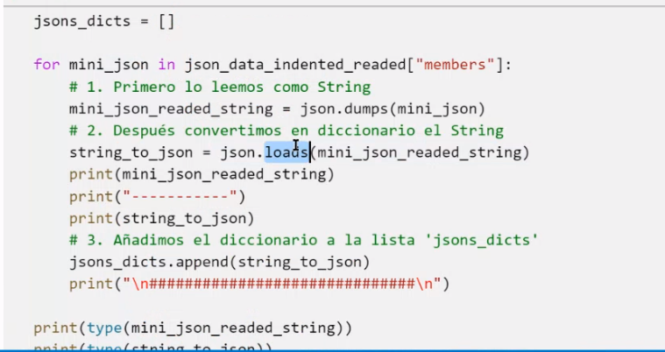

Para pasar de un diccionario editable a un json, utilizamos dump:

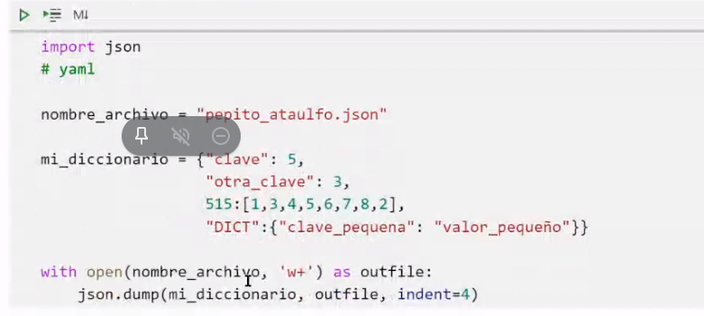

Proceso:

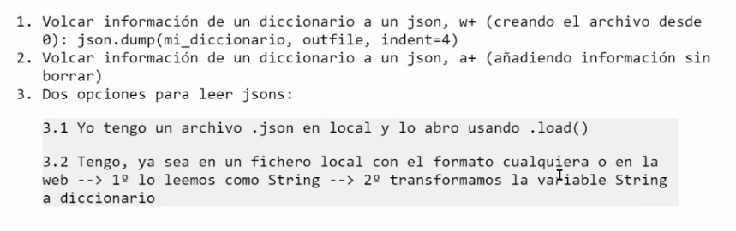

Para corregir, podemos utilizar también el try/except, y nos quitamos de marrones.